Familien-Lunchbuffet
Der perfekte Rahmen für jeden familiären Anlass!
jeden Sonntag, 11:30 - 14:00 Uhr
Start nach Ostern ab 24.04.22
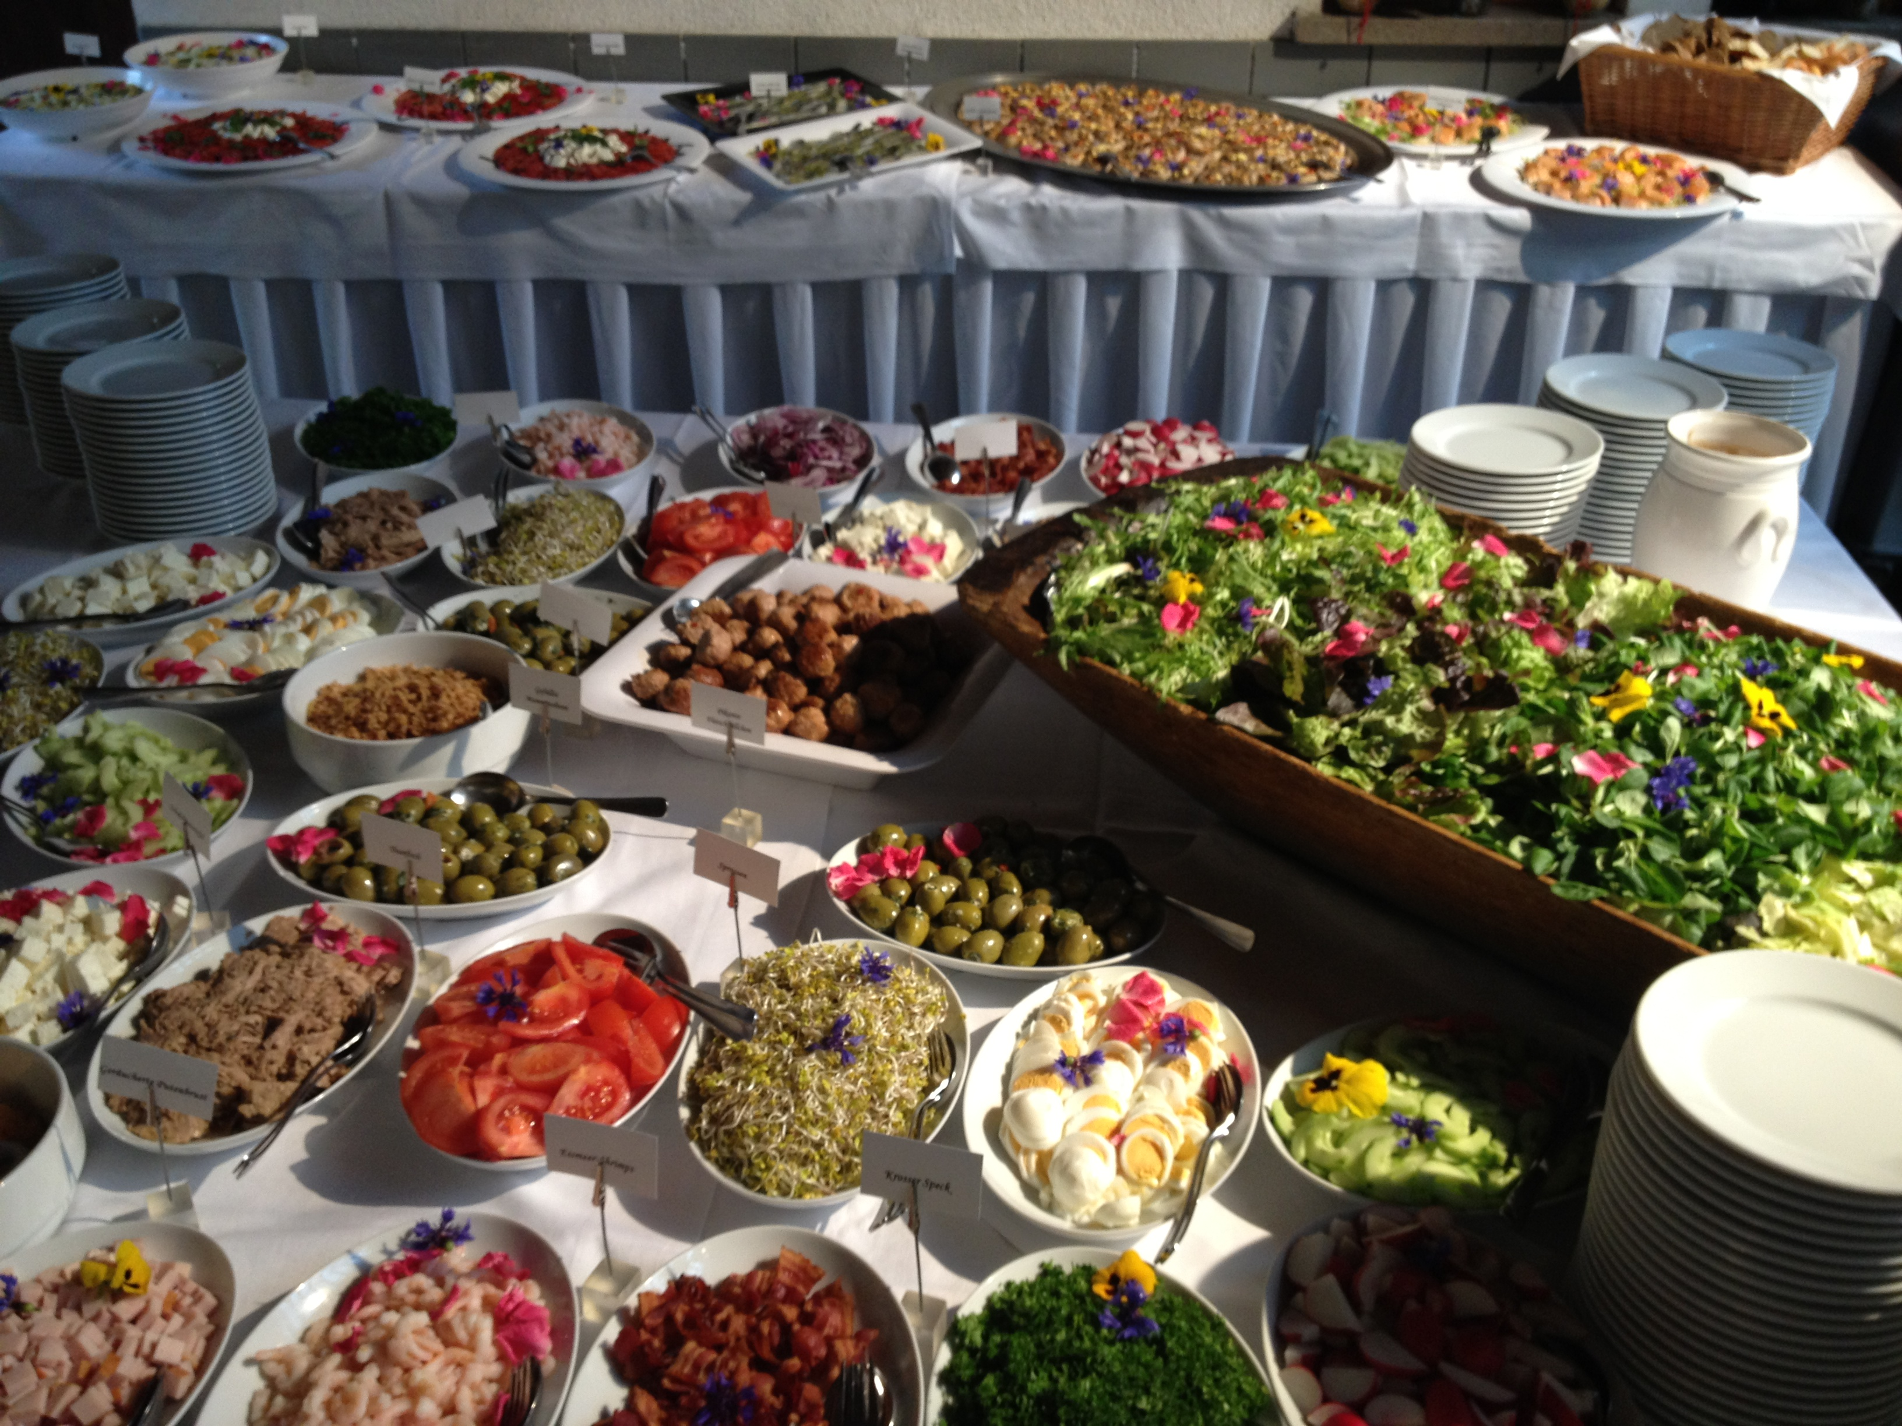

Vom Sekt- und alkoholfreiem Cocktailempfang über eine edle vielseitige Vorspeisenauswahl, eine feine Suppe, vielerlei saisonale Hauptgänge, ein Tranchierstation, Live-Cooking, Dessertbuffet bis hin zur Kaffee/Teebar.
Ein tolles Familienerlebnis für „Jung & Alt“! Selbstverständlich können Sie auch alternativ aus unserer kleinen Sonntagskarte à la carte wählen! Falls Sie besondere Wünsche haben, sprechen Sie einfach mit unserem Servicepersonal!

Wir bitten um Tischreservierung!

Erwachsene: 29,50 € *
inkl. 1 Glas „Krone-Riesling-Sekt“ oder alkoholfreier „Lunch-Cocktail„
Kinder 7-10 Jahre: 14,50 € *
inkl. 1 Kinder-Cocktail
Kinder bis 6 Jahre sind frei.
*37,50 € / 15,00 € an Feiertagen (Ostern, Muttertag…)

